班级：_________________学号：__________________姓名：________________
- 填空题：
1、VLAN是在一个物理网络上划分出来的逻辑网络。这个网络对应于OSI 模型的__数据链路__ 层。
2、RGNOS中VLAN的划分方法是_基于端口的VLAN(Port-Based) _。
3、VLAN的Trunk实现采用Frame-Tagging（帧标记）方式，目前常用的两个标准分别是__ISL（Inter Switch link，是Cisco交换机独有的协议）和__IEEE802.1Q（是国际标准协议，被几乎所有的网络设备生产商所共同支持）________。
4、IEEE802.1Q数据帧中用于表示VLAN ID的字段为___12___比特，可以表示的实际取值范围是__1~4094__。
5、在网络中提供冗余链路解决___单点故障___问题，但当交换网络中出现环路会产生__广播风暴__、__MAC地址表不稳定__或__多帧复制___现象，严重影响网络正常运行。
6、生成树的选举过程中，应遵循以下优先顺序来选择最佳路径。首先比较_Root path cost_；其次比较__Sender’s Bridge_ID___；之后比较_Sender’s Port ID__；最后比较___Port ID__。
7、生成树协议端口的状态包括__Forwarding__、__Listening__、__Learning__和__Blocking__。其中稳定状态为__Forwarding___和___Blocking ___。
8、RGNOS配置生成树，默认的交换机优先级是______32768_______；默认的端口优先级是_______128______。
9、BPDU的目的地址是0180.C200.0000__；默认时间选项中hello-time为 _12秒__、forward-time为 ___15秒___、max-age为____20秒___。
10、MSTP中，Instance其实是指___一台交换机的一个或多个VLAN的集合__。
11、制定于1999年的IEEE802.3（adLink Aggregation Control Protocol，LACP链路聚合控制协议）协议定义了以太网端口聚合的标准。
12、配置二层聚合端口时，流量平衡可以选择根据_（报文的源MAC地址、目的MAC地址）_或____IP地址进行流量平衡________。
13、按照配置形式上的区别，集线器分为__独立型HUB __、__模块化HUB__和_可堆叠式HUB_三种。
14、交换机的三种转发方式为 直通转发__、_存储转发_和__无碎片转发__。
二、简答题：
1、交换机的管理方式有哪些？
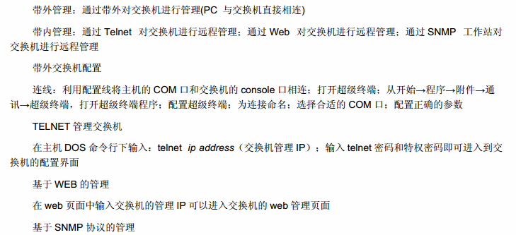
2、VLAN的主要功能和好处是什么？
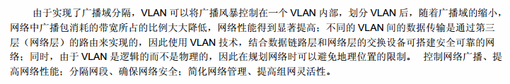 3、简介生成树协议的技术发展和标准。
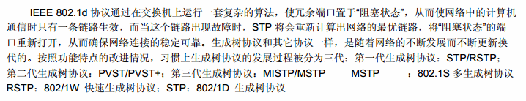 4、详述生成树协议的工作原理。
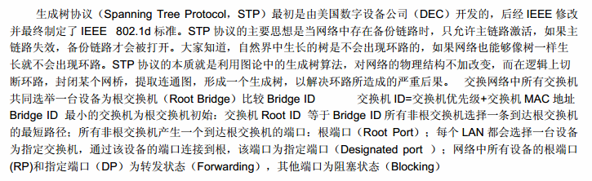
5、快速生成树协议是对生成树协议的补充，为了更快的实现收敛，快速生成树协议做了哪些改进？
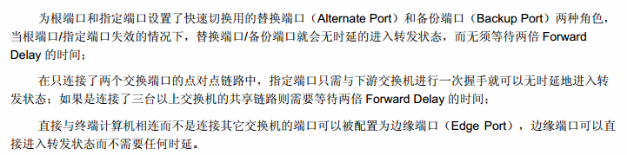 6、简述Private VLAN的组成和端口分类。
组成：两台交换机
PVLAN存在3种可配置的接口模式：（端口分类）
- 混杂端口Promiscuous ports ：这是PVLAN的开放端口，能和所有其他端口进行无阻碍的通信
- 群体端口Community ports：这种接口能和其他community口或者promiscuous口进行通信
- 隔离端口Isolated ports：只能和promiscuous口进行通信。

7、描述STP BPDU的报文格式并说明各字段的长度及功能。
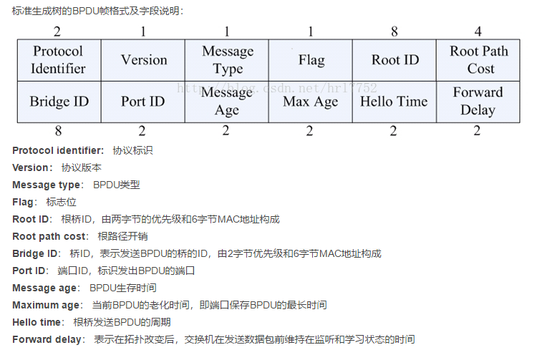
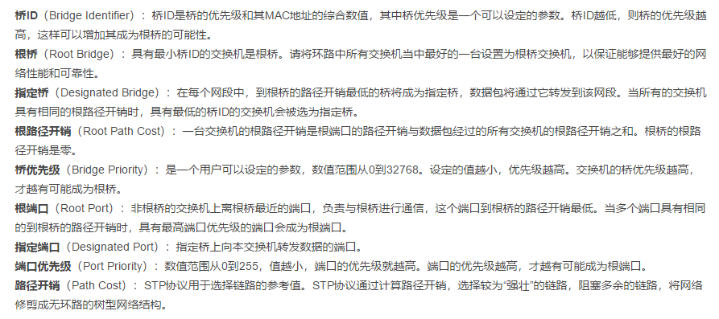
三、论述题
1、比较生成树协议和以太网链路聚合协议的区别和使用上的差别。
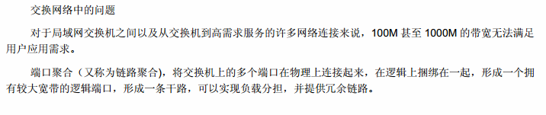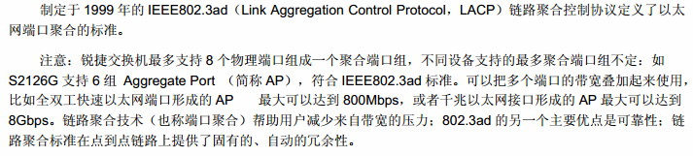
2、参考OSI和TCP/IP协议体系，逐层介绍常见的网络设备，并具体说明其功能。
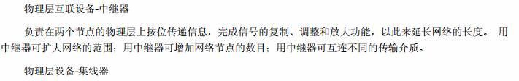
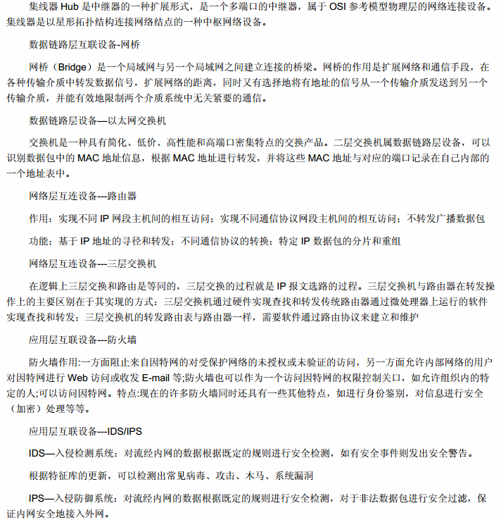

四、综合练习题
1．实验拓扑
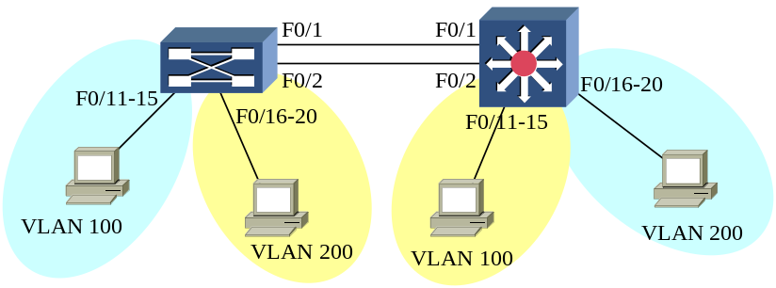
图8.2自测题二实验拓扑
2．配置要求
（1）规划VLAN100：172.16.100.0/24；VLAN200：172.16.200.0/24。网关分别为172.16.100.254和172.16.200.254；
（2）配置S2126G设备名为S2126，特权口令为star，管理IP：172.16.1.201；
（3）配置S3550设备名为S3550，特权口令为star，管理IP：172.16.1.202；
（4）按照网络拓扑图示，划分VLAN100和VLAN200；
（5）配置S2126G、S3550快速生成树，解决F0/1和F0/2桥接环路；配置S2126G为主交换机，配置F0/2链路为主链路；并通过F0/1和F0/2链路实现跨交换机VLAN；
（6）配置S3550的SVI，实现VLAN100和VLAN200连通；
请按照要求完成相关设备配置，并写出模式提示符和操作命令。
配置S2126G设备名为S2126，特权口令为star，管理IP：172.16.1.201；
Switch#configure terminal
// 配置S2126G设备名为S2126
Switch(config)#hostname S2126
// 特权口令为star
S2126(config)#enable secret 0 star
// 管理IP：172.16.1.201
S2126(config)#interface vlan 1
S2126(config‐if)#ip address 172.16.1.201 255.255.255.0
S2126(config‐if)#no shutdown
S2126(config‐if)#exit
在S2126G上规划VLAN100、VLAN200，划分vlan，起trunk
// 在S2126G上规划VLAN100、VLAN200
S2126(config)#vlan 100
S2126(config‐vlan)#vlan 200
S2126(config‐vlan)#exit
// 划分vlan
S2126(config)#interface range f0/11‐15
S2126(config‐if‐range)#switchport mode access
S2126(config‐if‐range)#switchport access vlan 100
S2126(config‐if‐range)#interface range f0/16‐20
S2126(config‐if‐range)#switchport mode access
S2126(config‐if‐range)#switchport access vlan 200
// 起trunk
S2126(config‐if‐range)#int range f0/1‐2
S2126(config‐if‐range)#switchport mode trunk
S2126(config‐if‐range)#exit
配置S3550设备名为S3550，特权口令为star，管理IP：172.16.1.202；
Switch#configure terminal
// 配置S3550设备名为S355
Switch(config)#hostname S3550
// 特权口令为star
S3550(config)#enable secret 0 star
// 管理IP：172.16.1.202
S3550(config)#interface vlan 1
S3550(config‐if)#ip address 172.16.1.202 255.255.255.0
S3550(config‐if)#no shutdown
S3550(config‐if)#exit
在S3550上规划VLAN100、VLAN200，划分vlan
// 在S3550上规划VLAN100、VLAN200
S3550(config)#vlan 100
S3550(config‐vlan)#vlan 200
S3550(config‐vlan)#exit
// 划分vlan
S3550(config)#interface range f0/11‐15
S3550(config‐if‐range)#switchport mode access
S3550(config‐if‐range)#switchport access vlan 100
S3550(config‐if‐range)#interface range f0/16‐20
S3550(config‐if‐range)#switchport mode access
S3550(config‐if‐range)#switchport access vlan 200
S3550(config‐if‐range)#exit
配置S3550的SVI，实现VLAN100和VLAN200连通，网关分别为172.16.100.254和
172.16.200.254；
// 开启三层交换机路由功能
S3550(config)#ip routing
// 配置S3550的SVI，网关分别为172.16.100.254和172.16.200.254
S3550(config)#interface vlan 100
S3550(config‐if)#ip address 172.16.100.254 255.255.255.0
S3550(config‐if)#interface vlan 200
S3550(config‐if)#ip address 172.16.200.254 255.255.255.0
S3550(config‐if)#exit
配置S2126G、S3550快速生成树，解决F0/1和F0/2桥接环路
// 配置S2126G快速生成树
S2126(config)#spanning‐tree
S2126(config)#spanning‐tree mode rstp
// 配置S2126G为主交换机
S2126(config)#spanning‐tree priority 4096（或者比32768小就可以，例如0，需为4096倍
数）
// 配置F0/2链路为主链路
S2126(config)#interface f0/2
S2126(config‐if)#spanning‐tree port‐priority 16（同上，比128小就可以，需为16倍
数）
S2126(config‐if)#end
// 配置S3550快速生成树
S3550(config)#spanning‐tree
S3550(config)#spanning‐tree mode rstp
S3550(config)#end

